Eje 6. Comunicación, género y diversidades sexuales. Abramsonas Cintia; Barcaglioni Gabriela; Centeno Analía.

RELATOS MEDIÁTICOS. EL DEBATE POR LA LEGALIZACIÓN DEL ABORTO COMO TEMA DE AGENDA EN LA CAMPAÑA ELECTORAL.

Esta investigación analiza el discurso mediático apelando a la categoría de género. Aborda el corpus elegido con elementos de la metodología feminista. Y se focaliza en la relación entre campaña electoral y debate por la legalización del aborto.
La perspectiva de género como recurso de análisis nos permite valorar un tema que consideramos un ítem importante de la agenda del movimiento de mujeres, de los feminismos. Entendiendo que son herramientas que pueden sustanciar las voces y las fuentes que irrumpen en este nuevo escenario político, describir lecturas sesgadas de los aconteceres y prácticas periodísticas arraigadas en el patriarcado. Intentaremos, al decir de Alda Facio, poner de manifiesto la ginopia en la construcción de los relatos mediáticos.
Nuestra observación surge del seguimiento realizado, por este mismo equipo de trabajo durante el año 2018, y que denominamos “La irrupción de las voces feministas en los medios de comunicación”, a propósito del debate parlamentario del proyecto de Ley sobre “La interrupción voluntaria del embarazo”.
Nos proponemos analizar el discurso mediático en relación a la legalización del aborto, durante la campaña electoral 2019, partiendo de la premisa que los discursos mediáticos determinan un posicionamiento político y/o ideológico del medio o de quien dice, pregunta o explica.
Al respecto, las autoras Martini y Luchessi (2004:55) sostienen que "los relatos que publican los medios están atravesados por intereses empresariales, políticos y personales y por diversas representaciones sociales", por tanto, esos sentidos presentados al conjunto social como universales, objetivos y neutrales no son más que sus propias visiones.
Los medios ocupan un lugar central en cuanto a los modos en que una sociedad se ve y se piensa a sí misma, en cuanto a los modos en que una sociedad construye sentidos sociales, raciales, religiosos, generacionales, institucionales, políticos, de clase, de género, laborales, entre otras cuestiones.
En suma, los medios son actores concretos en el conjunto social. Sobre este punto, los aportes de Marcelo Borrelli (2013) allanan el camino. Para el autor, un diario en tanto actor político tiene la capacidad de afectar procesos influenciando a la sociedad. "Esta característica no es sólo por su posibilidad privilegiada de interpretar la realidad social y formar corrientes de opinión masivas, sino también por su capacidad de legitimar o deslegitimar ciertos relatos sociales; y más aún aquellos que intentan imponerse desde las esferas del poder político".
En su opinión los diarios tienen metas institucionales de dos tipos: las permanentes (lucrar e influir) y las transitorias (generar actuaciones estratégicas concretas contra determinados actores y a favor de otros). Entre los factores que influyen en la definición de las metas institucionales, destaca: a) los objetivos políticos y económicos, b) la concepción del mundo que defiende el periódico y c) el reflejo de la visión de los propietarios sobre los contenidos".
En definitiva, la prensa actúa como grupo mediático y económico y, también como agente político.
En relación a la agenda de los feminismos, del movimiento de mujeres, sus temas y problemas, la relación ha sido históricamente compleja. Es obvio que dicha relación se configura en un contexto de desigualdades que anteceden a la situación comunicacional actual y que los medios no son los causantes de la discriminación de las mujeres en la sociedad, no obstante, diversos temas y problemáticas que atañen a los derechos de las mujeres se ponen cotidianamente en juego en el orden mediático y periodístico.
Desde una mirada de género y feminista, los sentidos acerca de las mujeres en general y de determinados temas en particular, resultan de enfoques androcéntricos: el varón (blanco, heterosexual, propietario) es la medida de todas las cosas, el centro desde el cual se mira y se construye sentido, mientras que las mujeres ocupan el lugar de "otra" de la cual se habla, ubicándolas en la inferioridad (Gil, 2011).
Nuestro universo de investigación son los diarios Página 12 y El Día, de la ciudad de La Plata. En tanto, el período que analiza este artículo abarca desde el 25 de mayo hasta el 10 de agosto del corriente año. Cabe aclarar que se trata de un avance del proyecto de investigación, que estamos realizando como integrantes de la Cátedra de Análisis de la Información de la Facultad de Periodismo y Comunicación Social de la Universidad Nacional de La Plata (UNLP) y que se extenderá hasta las elecciones presidenciales de octubre de 2019.
La elección de esos medios no fue azarosa, sino que la hicimos en función de características tales como público al que se dirigen y ámbito de alcance de sus noticias, así como su antagónica línea editorial.
Nos focalizaremos en la presencia y/o inclusión del tema legalización del aborto en particular en el marco de la campaña electoral: cómo se comunica el debate sobre la legalización del aborto, qué aspectos se resaltan, cuáles son las voces registradas, qué enfoques son los elegidos y por qué.
El género como categoría de análisis es un recurso valioso para explicar la conformación de las agendas temáticas que se debaten en los medios. Facilita comprender los procesos que producen y reproducen la desigualdad entre los géneros, especialmente aquellos que ponen en desventaja a las mujeres, los mecanismos de dominación, la valoración asimétrica de las capacidades y comportamientos, así como el acceso diferente a recursos y a estructuras de poder que se generan.

PARTICULARIDADES DEL ESCENARIO

El movimiento de mujeres se instaló con mayor fuerza en la escena pública a partir del debate parlamentario sobre legalización del aborto desarrollado en 2018, constituyéndose en un actor político de presión y visibilización de un tema clave como lo fue la interrupción legal del embarazo (IVE). En virtud de ello, consideramos que este hecho tendrá repercusión durante la campaña electoral 2019, dado que, desde ese posicionamiento podrán interpelar a candidatos y candidatas electorales.
La centralidad pública, mediática y política del movimiento de mujeres se abona en un proceso histórico de articulación que se inicia tras la recuperación democrática de 1983 y se sustenta a lo largo de varias décadas con la realización de los Encuentros Nacionales de Mujeres a partir de 1986 y la formación de la Campaña por el Aborto Legal Seguro y Gratuito en 2015.
El 2018 fue un año clave. Fue el año en que las mujeres tomaron la iniciativa respecto a la defensa y reivindicación de sus derechos con la exigencia de lograr la legalización del aborto y profundizar la denuncia sobre las violencias que impiden su desarrollo económico, social, cultural y político.
Cada año se realizan en el mundo 23 millones de abortos clandestinos e inseguros que ponen en grave riesgo la vida de las mujeres. En muchos países se castiga con años de cárcel las decisiones de las mujeres sobre su cuerpo.
Al respecto el ministro de Salud de la Nación, en el debate parlamentario por la legalización del aborto, Adolfo Rubinstein, aseguró que entre 2013 y 2018 - los últimos cinco años - se registraron 47.063 abortos, según datos oficiales. Por otra parte, estimó en 354.000 los abortos clandestinos realizados por año.
El ministro de Salud también destacó que la legalización de la interrupción voluntaria del embarazo reducirá los costos para el sistema de salud. En ese sentido, calculó el costo actual por aborto en 11.500 pesos, cifra que se vería reducida a 1914 pesos con la legalización, sobre todo por la disminución de las complicaciones relacionadas con la clandestinidad de la práctica.
Hubo puntos claves, hitos, episodios, que fueron abriendo camino en la lucha feminista por el aborto legal. Destacando, siempre, que los Encuentros Nacionales de Mujeres (ENM) representaron y representan un espacio de articulación clave para poner en perspectiva el hondo surco de los movimientos feministas. Como dice Dora Barrancos, los ENM son un ejemplo único en la región, tanto por su forma de construcción como por su constancia a lo largo del tiempo.

CORPUS DE ANÁLISIS
El 28 de mayo se presentó por octava vez en el Congreso Nacional el proyecto de “Interrupción Voluntaria del Embarazo” (IVE). Consideramos que esta fecha es un punto que adquiere centralidad para observar nuestro objeto de análisis dado que tal presentación y posterior debate tendrá repercusión en los referentes de los distintos bloques políticos que disputarán la elección.
Es por esto que definimos un primer período de registro que incluya la semana previa y posterior al 28 de mayo (21 de mayo- 4 de junio). La definición de este período de observación se planificó considerando que el 28 de mayo, “Día de Acción por la Salud de las Mujeres” generaría contenidos referidos a la agenda de género vinculados principalmente a la problemática del aborto.
En 1987 la Red Mundial de Mujeres por los Derechos Sexuales Reproductivos -creada el 28 de mayo de 1984, durante el V Encuentro Internacional sobre salud de la mujer, realizada en Costa Rica, decidió denunciar las tasas de morbi-mortalidad materna. La fecha elegida era emblemática dado que justamente un 28 de mayo de 1984 setenta activistas de América Latina y el Caribe se reunieron en Colombia, para participar en la I Reunión Regional Mujer y Salud, donde acordaron crear la Red de Salud de las Mujeres de América Latina y el Caribe.
Desde entonces, se conmemora el Día Internacional de Acción por la Salud de la Mujer con el propósito de reafirmar el derecho a la salud como un derecho humano de las mujeres al que deben acceder sin restricciones o exclusiones de ningún tipo, y a través de todo su ciclo de vida.
Las muertes a causa de la gestación eran y continúan siendo uno de los indicadores más dramáticos de la inequidad en salud, en tanto afectan abrumadoramente a mujeres de los países en vías de desarrollo, para quiénes ser madres a menudo implica un riesgo de salud y de vida.
En el segundo período de observación se tomará como referencia las internas partidarias que se realizarán el 11 de agosto, para lo cual se monitoreará desde el domingo 28 de julio al 18 de agosto.
Finalmente se llevarán a cabo las elecciones generales del 27 de octubre, para lo cual se estudiará lo sucedido durante las semanas comprendidas entre el 13 de octubre al 29 de octubre, constituyendo el tercer período de observación.
En cada uno de estos períodos, en cada uno de los textos determinaremos aspectos significativos, una serie de categorías o elementos clave que constituirán el eje del análisis.
Es importante establecer que el abordaje será mixto o triangulado, es decir que se tomarán en cuenta aspectos cuantitativos como por ejemplo el número de veces que una palabra, expresión, o imagen concreta aparece en nuestro corpus, y cualitativo (determinando, por ejemplo, las relaciones entre unas categorías que definamos). Ambos aspectos contribuirán a describir pero también a comprender el objeto de nuestra investigación.
Algunos de los aspectos considerados fueron, en el caso de las tapas de los diarios: qué temas aparecen y se destacó si surge la presencia de algún tema considerado de la agenda de género. Por ejemplo, femicidio, acceso a la justicia, desigualdad económica, entre otros.
Si el tema aparecía en tapa, se continuaba su observación en el cuerpo del diario. Por ejemplo, si el título era informativo, de opinión o de análisis. Si el texto era acompañado por imágenes, qué características revestía; las fuentes utilizadas para construir la nota; la sección en que era incluida la información; la ubicación en la página y todo dato que permitiera valorar la importancia que tenía para el medio y su tratamiento.
Los títulos, subtítulos, epígrafes e imágenes, cada nota analizada conforman sentidos, crean imaginarios sociales. La construcción, jerarquización y selección de la información son aspectos que valoramos porque entendemos que son más que rutinas profesionales. Definir qué decir, cómo decirlo y cuándo tiene valor político. A partir de qué fuentes se construyen los relatos, cuáles se privilegian y cuáles no aparecen y creemos que debieran estar.
Si ofrecen información filtrada, a quién o quiénes se atribuyen los dichos. Si se trata de noticias de primera, segunda, o tercera mano porque de ello dependerá la importancia que el medio le otorga al hecho o temática.
En tanto proceso de comunicación, una entrevista, un reportaje, pone en escena protagonistas, el énfasis con el que hablan, la entonación, los silencios, las reiteraciones, los gestos, el tono, los tiempos de las intervenciones, las posturas corporales, todas cuestiones que observamos. Qué se dice, en qué situación comunicativa y cómo esa situación condiciona o determina al contenido del mensaje.
Qué ejes discursivos aparecen, cuáles se comparten, cuáles no aparecen, cuál es el abordaje que se hace de ellos. ¿Son parte de la agenda del movimiento de mujeres? ¿En qué contextos aparecen? ¿Su presencia está determinada por los acontecimientos que se van dando en el espacio público?
Los medios ocupan un lugar central en cuanto a los modos en que una sociedad se ve y se piensa a sí misma, en cuanto a los modos en que una sociedad construye sentidos sociales (raciales, religiosas, generacionales, institucionales, políticas, de clase, de género, laborales, etc.). Al respecto, las autoras Martini y Luchessi sostienen que "los relatos que publican los medios están atravesados por intereses empresariales, políticos y personales y por diversas representaciones sociales" (2004:55), por tanto, esos sentidos presentados al conjunto social como universales, objetivos y neutrales no son más que sus propias visiones.

METODOLOGÍA

La investigación feminista supone una nueva forma de abordar la realidad, lo que exige una reconsideración de los aspectos teóricos, pero también de la forma en que diseñamos la investigación de los temas y conceptos implicados en la misma. En un sentido amplio, hablamos de investigación feminista como una nueva manera de generar conocimientos que eliminen el androcentrismo y el sexismo. Esto es desarrollar formas de trabajo que visibilicen las condiciones del sistema patriarcal, especialmente sobre qué limitan las vidas de las mujeres, el desarrollo de sus capacidades, de sus intereses y deseos para superar sus limitaciones y malestares, ya sea de forma individual o colectiva.
La propuesta metodológica, relatan Marta Luxán Serrano y Jokin Azpiazu Carballo, en Metodologías de Investigación Feminista, surge tras observar e identificar sesgos de género en el ámbito de la investigación e incluso cuestionar postulados positivistas tales como la neutralidad, objetividad, racionalidad y universalidad de la ciencia. Dado que se invisibilizan y desatienden las experiencias e intereses de las mujeres, no se valoran los saberes tradicionalmente asociados a lo femenino, así como las desigualdades de género que se producen en los procesos de producción de conocimiento.
Se cuestiona la universalidad de la Ciencia. Por eso, en un primer momento, el interés está en recuperar los trabajos de las mujeres científicas como un modo de denunciar el carácter androcéntrico y sexista de la investigación.
Asimismo las feministas en el campo de las ciencias bregaron por la inclusión de las mujeres como “objeto” de estudio. De manera tal que las temáticas a investigar se diversificaron pero también se construyó la importancia de asumir una perspectiva de género en el análisis y comprensión de la realidad.
El hecho de asumir una perspectiva de género logró cambiar el punto de vista de las investigadoras y los resultados de la investigación. Por eso creemos que nuestro abordaje y nuestra temática, así como las categorías elegidas para el análisis, serían otras si nuestro punto de vista no estuviera decididamente centrado en los debates sobre la metodología feminista y la perspectiva de género como posibilidad para construir conocimientos.
Como señalan las autoras catalanas: “Si la primera de esas peticiones respondía a la necesidad de conocer espacios y realidades hasta el momento ignoradas, la segunda abriría la puerta a una comprensión de las relaciones de poder en nuestra sociedad”. Se abre así la posibilidad de observar y relatar la realidad a través de la experiencia vital de la subalternidad, complejizando el análisis.
Nuestra propuesta toma consistencia y visibilidad al ser interpelada desde una perspectiva que considera que las experiencias de las mujeres en relación a la legalización del aborto son vitales en el desarrollo de sus condiciones de vida. Que son sus voces, sus relatos, los que permiten complejizar la mirada sobre estadísticas, políticas públicas y relaciones de poder, que de otra manera permanecerían invisibilizadas o subregistradas.
Es una postura metodológica que entra en diálogo con la epistemología de los conocimientos situados y la necesidad de repensar cómo producimos conocimiento.
Donna Haraway (1995) con su propuesta de los conocimientos situados y parciales (situated knowledge), sostuvo que las personas tienen una visión parcial de la realidad y que es indispensable reconocer que el lugar (físico, epistémico y simbólico) desde donde observamos influenciará el conocimiento que producimos.
Nuestro material de análisis son los diarios, los textos que en ellos se editan. Optamos por definirlos como discursos. En términos sencillos aquello que se dice o escribe y que determina y es determinado por una serie de condiciones que lo hacen posible. Partimos de la base de que el discurso hace posible una realidad que se expresa a través del lenguaje y es determinado por una serie de condiciones que lo hacen factible y operan a nivel social. Por lo tanto, la metodología feminista, al reconocer que las relaciones de poder construidas a partir del patriarcado - sin obviar la noción de interseccionalidad que permite cruces con la clase, la edad, la raza- posibilita describir particulares condiciones de producción y reproducción que de otra forma quedarían invisibilizadas o descartadas.
ANÁLISIS DE LOS MEDIOS
Los dos medios gráficos fueron elegidos en función de características tales como público al que va dirigido y ámbito de alcance de sus noticias, así como por su línea editorial. Página 12 es un medio nacional, con impacto en un púbico medio de formación profesional, que estila tomar posición frente a las situaciones sociales y culturales. En tanto, El Día es un diario local, de la ciudad de La Plata, con injerencia provincial y de especial interés para quienes buscan las noticias locales, servicios, sociales, fúnebres y espectáculos del lugar.

LEGALIZACIÓN DEL ABORTO, UN DEBATE CON POCA AGENDA
Al analizar el diario El Día de La Plata, caracterizado por su incidencia regional, durante el período comprendido entre el 21 de mayo y el 4 de junio, se observa que dedicó muy poco espacio al debate sobre la Legalización del aborto, en relación al proyecto que se presentó por octava vez en el Congreso Nacional el proyecto de “Interrupción Voluntaria del Embarazo” (IVE).
El tema no apareció en ninguna tapa durante ese período. Recién el día 27 de mayo, en la Sección Sociedad al pie de página hay una noticia informativa bajo el título: “Presentan un nuevo proyecto para legalizar el aborto” con la volanta “Por octava vez consecutiva y luego del arduo debate del año pasado. Habrá pañuelazos”.
El 28 de mayo, un día clave para el tratamiento del tema, el diario dedica toda la contratapa a este asunto. Y le concede voz a quienes están a favor de la legalización del aborto.
En 5 columnas desarrolla el título Actrices acompañarán el proyecto sobre el aborto con otro “pañuelazo” y sigue con la bajada “Nucleadas en un colectivo compuesto por más de 400 mujeres, participarán activamente de la presentación. El nuevo texto muestra algunas diferencias con respecto al del año pasado”. Ilustra el artículo una fotografía de 3 columnas por 3 centímetros, con la imagen de numerosas mujeres sosteniendo pañuelos verdes en alto, con el epígrafe “Los pañuelos verdes vuelven a escena para darle apoyo a un nuevo proyecto para legalizar el aborto”.
De este modo enfocan el tema desde un sector de la sociedad como lo es el colectivo de actrices. La nota reseña los nombres de quienes integran este colectivo y se convierte luego en una crónica de lo que será la presentación del proyecto y de cómo se fue modificando el mismo. Además, en un apartado que lleva por título “La despenalización social ya se logró y la gente apoya, pero no hay más tiempo que perder”, dan voz a integrantes de la Campaña por el Derecho al Aborto Legal, Seguro y Gratuito. En este sentido citan a la médica generalista Estefanía Cioffi, de la Red de Profesionales de la Salud por el Derecho a Decidir, quien enfatizó “queremos poner el derecho al aborto en escena en este año electoral”. En tanto, la socióloga Elsa Schvartzman, que también integra la “Campaña…” sostuvo que la condición electoral del año en curso “puede llegar a ser un obstáculo a nivel político” para el tratamiento del proyecto”.
En tanto una quinta columna es ocupada por un artículo de opinión “La marea verde sigue avanzando”, que firma Marcela Frencia, integrante de Católicas por el Derecho a Decidir. La voz que toma el medio en esta columna revela una postura a favor de la Legalización del Aborto. Cabe señalar que Católicas por el Derecho a Decidir es una organización sin fines de lucro, fundada en América Latina el 3 de agosto de 1994. Desde una perspectiva que se declara católica y feminista, se ha centrado en la defensa de los derechos humanos de las mujeres, especialmente en los derechos sexuales y reproductivos.
El 29 de mayo, al día siguiente de la presentación del proyecto de legalización del aborto y el acompañamiento con marchas en todo el país, el tema fue tratado en la Sección Información General del diario El Día.
https://www.eldia.com/nota/2019-5-29-1-27-12-la-marea-verde-volvio-a-la-plaza-del-congreso-para-apoyar-el-aborto-legal-informacion-general
Volanta: El proyecto de Ley se presentó por octava vez. Título: “La marea verde volvió a la plaza del Congreso para apoyar el aborto legal”. En el día internacional de Acción por la Salud de las Mujeres, el escrito, con modificaciones respecto al de 2018, fue impulsado por la Campaña Nacional por el Derecho al Aborto. Esperan que se trate este año.
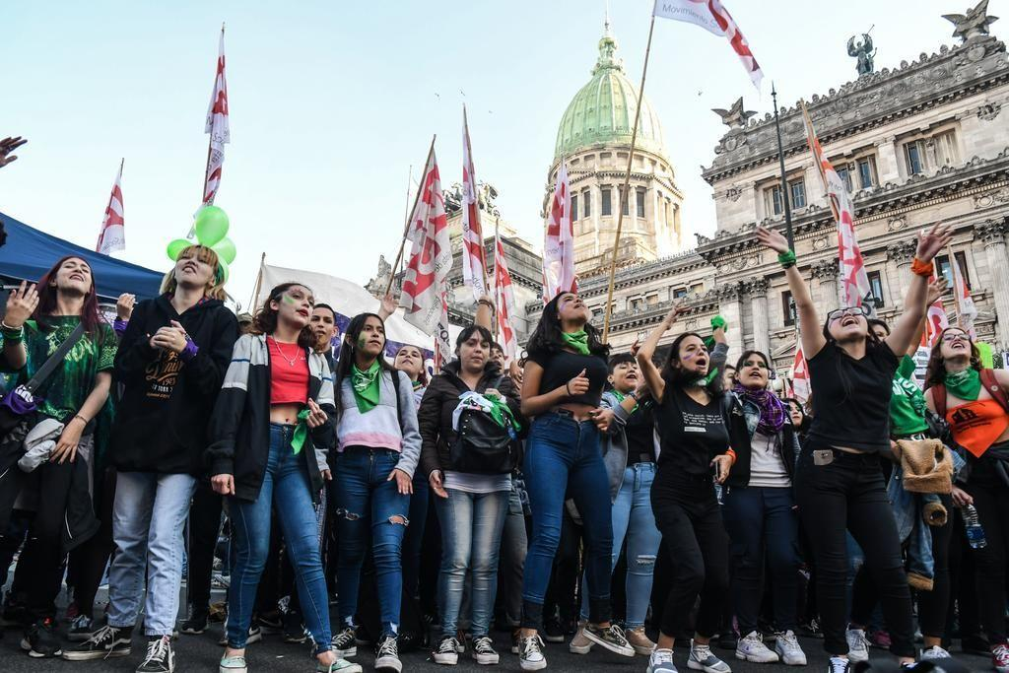
Durante el período registrado entre el 21 de mayo y el 4 de junio no se observa tratamiento sobre la paridad de género. Por otra parte, aparecen algunos artículos vinculados con el género. Un caso es el editorial del martes 21 de mayo bajo el título La “tasa rosa” y otra desigualdad vigente para las mujeres. Allí se alude a la discriminación de precios por género. Es decir, que el costo de los productos destinados a las mujeres es mayor que aquellos destinados a los varones. El editorial promueve la necesidad de fortalecer una visión cultural más comprensiva y abarcadora sobre los derechos que asisten a las mujeres. Distingue sobre precios en productos de perfumería, higiene personal y farmacia, entre otros.
Otro ejemplo es que el 23 de mayo el diario destinó la contratapa a la nota “Ahora dicen que los asistentes virtuales son víctimas del machismo”. Si bien está basado en un informe de la UNESCO que asegura que están diseñados para ser vistos como sumisos y femeninos y replicar así estereotipos de desigualdad, la redacción del título pareciera revelar cierta desconfianza a que esto sea cierto. El informe de la UNESCO califica de esclavos diseñados para seguir órdenes y para ser vistos como femeninos, desde sus nombres hasta sus voces y personalidades. El estudio destaca que Siri estaba programado previamente para responder a los usuarios que la llamaban “puta” diciendo “Me sonrojaría si pudiera”.
CON LA INSISTENCIA DEL VERDE
Un recorrido por las tapas del diario Página 12, durante el lapso elegido, permite enumerar los temas más importantes para el medio. La importancia está dada por la dimensión que adquiere (título, notas que continúan en el interior del periódico, inclusión de fotos, ubicación en el espacio disponible).
La política partidaria y las decisiones gubernamentales tienen centralidad dado que en este período cierran las candidaturas para las elecciones internas partidarias. Un ejemplo de ello es la tapa del martes 21 de mayo, el título principal se refiere a las repercusiones del anuncio de la composición de la fórmula Alberto Fernández-Cristina Fernández para disputar las elecciones internas del Partido Justicialista.
“Barajar y dar de nuevo” es el título central que remite a dos notas firmadas por Fernando Ciberia y Martín Granovsky que se desarrollan en la sección País.
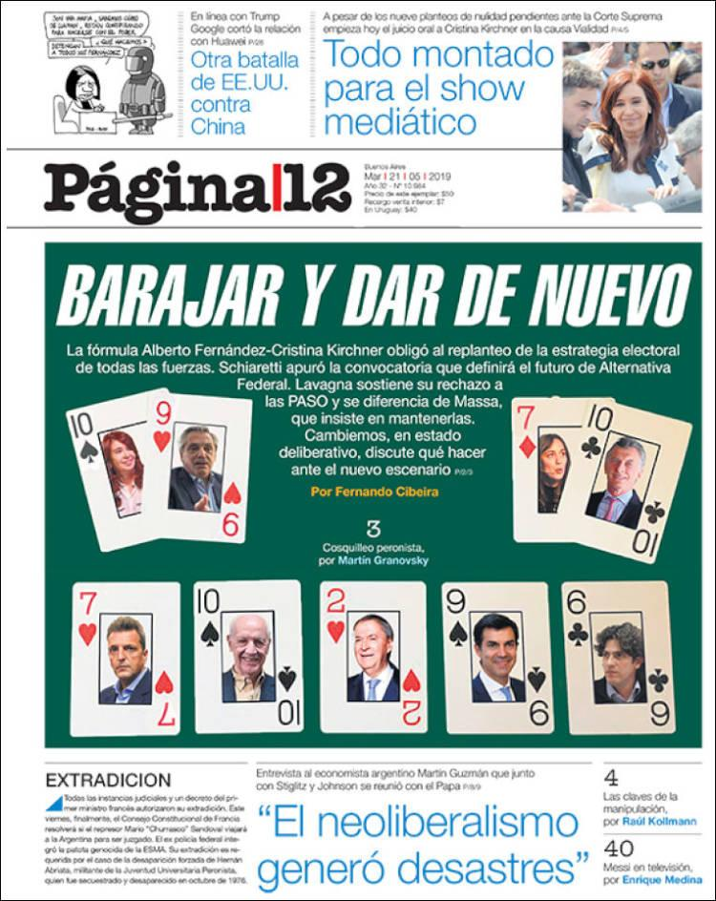
Otro de los temas que adquiere centralidad y se sostiene en el tiempo por las repercusiones que tiene, y las derivaciones que genera al conocerse nuevos datos, es la muerte de cuatro adolescentes en la localidad bonaerense de San Miguel del Monte. El 24 de mayo son detenidos siete oficiales de la Policía provincial acusados de la persecución a tiros de las víctimas que provocó el accidente en el que murieron cuatro personas. El tema vuelve a ser tapa el 25 y el 27 de mayo. Caracteriza ambos titulares que incluyen los avances en la investigación de datos que corroboran el accionar de las fuerzas policiales.
La Economía es título central en otras dos oportunidades, el 23 de mayo y el 4 de junio. En el primer caso se refiere al Plan Precios Esenciales anunciado por el Poder Ejecutivo nacional “Lo esencial es invisible a los ojos” y el otro a los niveles que alcanzó el índice riesgo país, “La vuelta al mundo”.

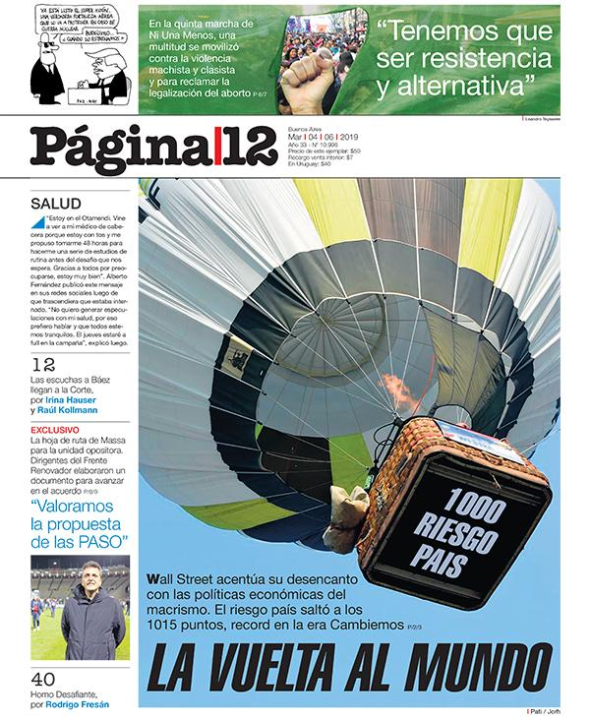
Un tema de tapa que vincula aspectos políticos y económicos es el que se presenta el 30 de mayo ”El país parado” referido a la huelga convocada por la Confederación General del Trabajo y el Frente Sindical para el Modelo Nacional en rechazo al modelo económico del gobierno nacional.
En cuanto al tema que constituye el objeto de análisis de esta investigación, lo encontramos en la tapa del medio los días 27 y 28 de mayo; con mayor preeminencia el primer día, fecha previa a la presentación por octava vez en el Congreso Nacional de un proyecto de legalización de Interrupción Voluntaria del Embarazo por la Campaña Nacional por el Aborto Legal, Seguro y Gratuito. El título “Verde Esperanza” ocupa aproximadamente dos cuartas partes de la tapa, incluye una foto a color y anuncia que se trata de un artículo elaborado por una de las periodistas del medio, especializada en temáticas de género. El otro título, del 28 de mayo, es menor en dimensión, sin foto y de características informativas “Pañuelazos en el Congreso”.
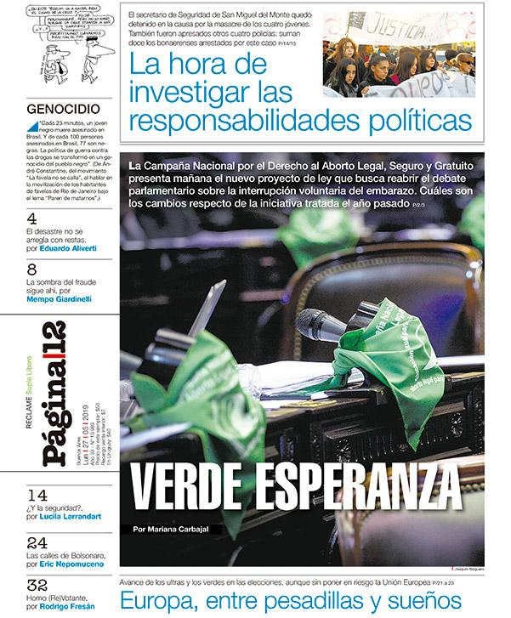
El 4 de junio, en la parte superior del diario y con la identificación del color verde que utiliza la Campaña Nacional por el Aborto Legal, Seguro y Gratuito se refiere a la quinta marcha Ni una Menos y a su reclamo por la legalización del aborto “Tenemos que ser resistencia y alternativa”.
En relación a las notas que se publican en las diferentes secciones del diario, durante este período consideramos importante señalar algunas de las ediciones observadas:
21 de mayo: “El relato de una madre conmueve a Cannes” nota incluida en la sección Sociedad con la firma de Mariana Carbajal.
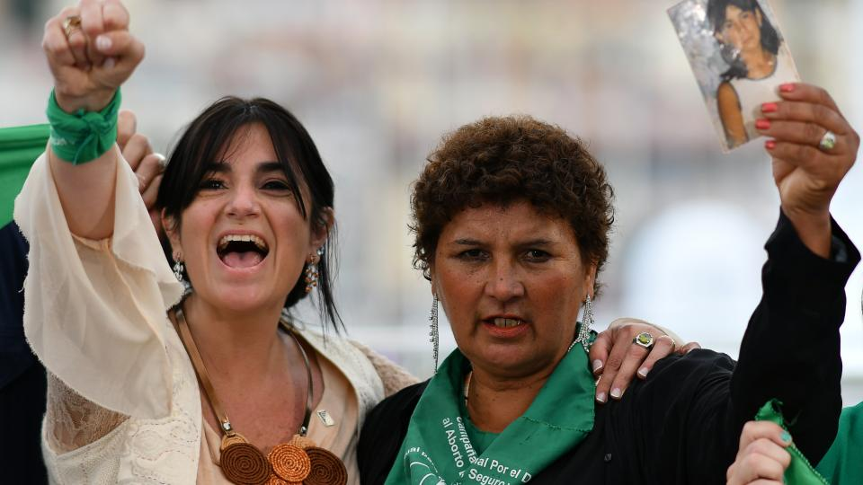

Se refiere al documental de Juan Solanas “Que sea ley” que registra la muerte de Ana María Acevedo víctima de la negativa médica y judicial para realizarle un aborto no punible en la ciudad de Santa Fe en 2007. La protagonista de la nota, cuya foto aparece en ella, es Norma Cuevas, madre de Ana María Acevedo.
27 de mayo: Se despliegan cuatro notas que se corresponden con el título de tapa, firmadas por Mariana Carbajal. Cabe señalar como elemento de diseño que permite identificar posicionamiento, la inclusión del color verde en títulos y en las palaras descriptoras de la temática (“Verde esperanza”, “Consenso”) Hay cuatro artículos, el central “Un nuevo proyecto para un nuevo debate” referido a la presentación por octava vez del proyecto de IVE de la Campaña Nacional por el Aborto Legal, Seguro y Gratuito; “Es fundamental que se trate este año” , textual de Elsa Schavartzman, socióloga e integrante de la Campaña, entrevistada por la periodista que firma las notas; “Cómo se redactó el proyecto” y “Detalles del nuevo proyecto” .
28 de mayo: en la sección Sociedad continua el anticipo hecho en tapa sobre la presentación del proyecto. “La marea verde vuelve” precisa los datos sobre la presentación (fecha, hora, lugar y las actividades que se realizarán, así como quiénes participarán). Hay una nota de opinión (así se la presenta) con la firma de Marina Mariasch y Celeste Abrebaya docente y socióloga con el título “Sin ministerio no hay aborto legal”.
A MODO DE CONCLUSIÓN
En ambos universos de observación la perspectiva de género nos posiciona frente a la selección y construcción de la noticia, nos ofrece un paradigma para comprender procesos, contextos y las acciones políticas.
Qué se dice, a quién y en qué contexto, no es una simple descripción sino la marca de una interacción que delimita estructuras profundas de pensamientos, que determina lo esperado y lo deseado en una sociedad cuya matriz patriarcal, colonial y capitalista establece vínculos, ideas, prejuicios, valores, interpretaciones sobre la vida de las mujeres y los hombres.
La confluencia género-comunicación permite observar cómo se conforma la agenda de género en los medios, si es que así sucede; las voces autorizadas; la selección y jerarquización de la información, los estereotipos y los sesgos de género.
El registro y análisis de los materiales nos permiten enunciar algunas consideraciones sobre las coberturas realizadas por los medios, los y las profesionales de la comunicación.
En principio, se puede concluir que cada medio, de los dos elegidos, responde al acuerdo previamente realizado con sus lectores. El diario El Día subraya su carencia de profundización o de análisis en temas afectos a la población femenina como lo es la legalización del aborto mientras que el diario Página 12 mantiene su tradición de ahondar en esos temas que han caracterizado a este medio como proclive al entendimiento de las minorías o de los sectores invisibilizados, como fueron en algún momento las mujeres y sus problemáticas.
En segundo lugar, se puede concluir que pese al reiterado pronunciamiento empujado por un amplio sector de la sociedad, el tema de la legalización del aborto no apareció como central en ninguno de los dos medios.
Tercero: ni los candidatos presidenciables ni los candidatos a distintos cargos de los distintos partidos políticos, se pronunciaron a través de los medios sobre la legalización del aborto en el período de tiempo analizado, pese a las definiciones políticas adoptadas en ese mismo intervalo de tiempo.
Por otra parte, en el caso del diario El Día, directamente no refleja la agenda del movimiento de mujeres, que por el contrario sí se revela en Página 12.
El tema es parte de la agenda de los medios cuando hay una incidencia en el espacio público del movimiento de mujeres: marchas, movilizaciones, la presentación de un documental en un festival internacional con la temática, entre otras cosas.
“Lo personal es político”, lema del feminismo en los 70 adquiere relevancia aún en estos tiempos. Es la presencia de las mujeres organizadas en el espacio público lo que tracciona inevitablemente a poner sus voces en los medios, al menos en este tema.
Si bien hay una tendencia de dar mayor visibilidad al tema, la apertura que se observa para hablar y discutir sobre la problemática del aborto, incluso en el Congreso Nacional, no encuentra eco en los medios.
De no haber sido presentado nuevamente el proyecto de ley sobre Interrupción Voluntaria del Embarazo elaborado por la Campaña nacional por el Aborto Seguro, Legal y Gratuito, en el Congreso, éstos hechos no habrían tenido repercusión mediática.
La visibilidad que imponen las mujeres en las calles, no sólo como fenómeno del feminismo sino como reclamo de una necesidad urgente de salud, no se ve reflejada en los medios, que apenas tibiamente y de manera informativa reflejan el reclamo y las movilizaciones de miles de mujeres en las calles.
Una mirada retrospectiva y optimista sobre la inclusión del tema aborto en Argentina sea la posibilidad de que hoy la cobertura supera el juego de las dos campanas, la presentación de voces a favor y en contra como forma más destacada de abordaje del tema. Hoy puede observarse un escenario diferente con voces entre las que pueden encontrarse periodistas, legisladores/as, funcionarios/as, especialistas y fundamentalmente las mujeres organizadas y el color verde dominando las imágenes. El verde que se ha convertido en emblema de la Campaña Nacional por el Aborto Legal, Seguro y Gratuito.
Para que la sociedad disponga de información y argumentos no bastará con el trabajo insistente de las feministas, sino que serán fundamentales los medios de comunicación con su capacidad de poner en circulación los sentidos.
El interrogante es cómo lograrlo. Sin lugar a dudas la formación de comunicadores y comunicadoras con perspectiva de género es fundamental porque no será un tema que se hace noticia por la espectacularidad de un hecho, la magnitud de un acontecimiento, sino porque se entenderá que la muerte de mujeres por no tener acceso a la anticoncepción, a la educación sexual, es una cuestión de derechos humanos.
Aunque incipientes, éstas son las primeras reflexiones que se desprenden de este primer acercamiento a nuestro corpus de investigación. Queda profundizar, las observaciones de los tres períodos temporales seleccionados para nuestro trabajo de investigación, la realización de entrevistas a fuentes que consideramos importantes para recabar sus opiniones al respecto. Y un dato que no es menor: resta que finalice la campaña electoral que motiva este trabajo de investigación.

BIBLIOGRAFÍA

Albertini y Ruiz. Fuentes de Información: concepto, clasificación y modos de atribución. (2008) Trampas de la Comunicación y la Cultura, (60), pp. 14-25 Facultad de Periodismo y Comunicación Social.
Barcaglioni, G., Florentin, C. y Gabioud, M. Los medios nos miran, nosotras los miramos para transformarlos. En Argentina: medios de comunicación y Género ¿Hemos cumplido con la plataforma de Acción de Beijing? Compilado por Chaher Sandra. 1ed. Ciudad Autónoma de Buenos Aires. Comunicación para la Igualdad Ediciones, 2018.
Blázquez Graf, Norma. Compiladora. Investigación feminista: epistemología, metodología y representaciones sociales 2019. Colección Debate y Reflexión. Centro de Investigaciones Interdisciplinarias en Ciencias y Humanidades Universidad Nacional Autónoma de México. Disponible en biblioteca clacso.edu.ar
http://biblioteca.clacso.edu.ar/Mexico/ceiich-unam/20170428032751/pdf_1307.pdf
Chaher, S. (2008) (coord.). El aborto en la prensa gráfica argentina. Monitoreo de 10 casos. Buenos Aires: Artemisa Comunicación Ediciones. Disponible en: http://www.artemisanoticias.com.ar/images/FotosNotas/informe%20monitoreo%20fi nal6-08[1].pdf.
Fernández Hasan, Valeria (2016) “El ingreso de la agenda feminista a la agenda de los medios”, en La trama de la comunicación. Volumen 20, Número 2, páginas 127 a 143, julio a diciembre 2016.Recuperado en 27 de julio de 2018, de http://www.scielo.org.ar/scielo.php?script=sci_arttext&pid=S1668-56282016000200007&lng=es&tlng=es.
Gamba, Susana Beatriz ¿Qué es la perspectiva de género y los estudios de género? recuperado de http://www.iade.org.ar/noticias/que-es-la-perspectiva-de-genero-y-los-estudios-de-genero.

Gil, A. S. (2011). Mujeres y Medios. Reproducción de la otredad. Pacarina. Revista Latinoamericana de Ciencias Sociales, 2(2), 139-152. Salta, Argentina: Universidad Nacional de Salta.
Torres, C. (2000). Género y comunicación: el lado oscuro de los medios. Santiago de Chile: Isis Internacional, Ediciones de las Mujeres Nº 30.
Rovetto, Florencia Laura y Figueroa Lucía Anahí. (2019) La fuente de las desigualdades en las redacciones periodísticas. Voces feministas contra la discriminación y la violencia de género en los medios en “hachetepeé” Revista Científica de Educación y Comunicación. Feminismo y medios de comunicación. Número 18. Grupo Educom Universidad de Cádiz.
Venegas Lola, Reverte Isabel M. y Venegas Margó. (2019) La Guerra más larga de la historia. 4000 años de violencia contra las mujeres. Editorial ESPASA.

La guerra más larga de la historia. Lola Vengas- Isabel Reverte- Margó Venegas- Capítulo “Los hombres que hacen daño a las mujeres”. Pág. 224 (apartado de fotos)
Datos extraídos de Economía Femini(s)ta y Asuntos del Sur.
Fuente: 28 de mayo. Día Internacional de Acción por la Salud de la Mujer Antecedentes de las llamadas a la Acción. Disponible en http://www.feim.org.ar/pdf/llamado_28-5.pdf Consulta 22 de Julio 2019.
El registro considera si se trata de fuentes off the record, fuentes anónimas, on the record, fuentes exclusivas, fuentes compartidas, fuentes atribuibles, fuentes citables, fuentes oficiales, fuentes no gubernamentales, fuentes primarias y fuentes secundarias.
Noticias de primera mano, son aquellas en las que el periodista, al haber asistido personalmente al acontecimiento, se basa en su testimonio directo. Noticias de segunda mano, son aquellas en las que el periodista conoce la información a través de las declaraciones de un testigo directo; no personalmente. Noticias de tercera mano, son aquellas que se basan en la información suministrada por una fuente que, a su vez, fue informada por un testigo del hecho.
Gordillo C., Alicia M. ¿Qué es lo novedoso del método de investigación feminista? En publicación: Encuentro no. 70. Octubre-Diciembre de 2004. UCA, Universidad Centroamericana, Managua, Nicaragua.
MARTÍNEZ, Luz Mª et al. Experiencias de investigación feminista: propuestas y reflexiones metodológicas. Athenea Digital. Revista de pensamiento e investigación social, [S.l.], v. 14, n. 4, p. 3-16, dic. 2014. ISSN 1578-8946. Disponible en: <https://atheneadigital.net/article/view/martinez-biglia-luxan-etal
Esta organización surgió en los Estados Unidos en 1973 con el nombre "Catholics For Choise", y afiliada a la Coalición Religiosa Pro Derecho al Aborto (Religious Coalition for Abortion Rights), como un grupo de creyentes que, a partir de esta tradición, buscaron defender los derechos de las mujeres sobre su cuerpo en los ámbitos sexuales y reproductivos y que reafirma la misma capacidad entre géneros de decidir respecto a su vida.2 Sin embargo, en la Conferencia Nacional de Obispos Católicos de los Estados Unidos de 1993 se declaró públicamente que esta organización no estaba afiliada a la Iglesia católica y que sus acciones contradicen abiertamente las enseñanzas de la religión. El principal planteamiento de esta organización es que las políticas de la Iglesia tienen una gran repercusión en las políticas públicas, las cuales, a su vez, repercuten en el acceso a los servicios de salud de hombres y mujeres, sean católicos o no. Por ello, desde un catolicismo "común" que discrepa de la postura del Vaticano acerca de la sexualidad, maternidad y al matrimonio, se busca crear una conciencia del derecho a decidir y a respetar las decisiones basados en las creencias y prácticas de esta religión. (para incorporar como agregado a pie de página).

